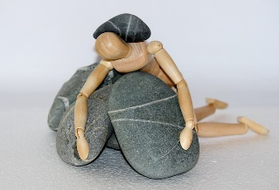
Les 4 – Werkkaart
Aktiwiteit 1:
Voltooi die konsepkaart hieronder soos die les vorder.


Aktiwiteit 2: Groepwerk

Hantering van trauma:

Lees die volgende uittreksel en gebruik dan die onderstaande besprekingspunte om ‘n gesprek daaroor te voer. Jy kan die punte wat jou groep maak, in die spasie wat verskaf word, neerskryf.

Mense kan trauma direk en indirek ervaar. Baie Suid-Afrikaners het al op een of ander stadium in hul lewens trauma, hartseer of 'n krisis ervaar. Al het hulle dit self nie ervaar nie ken baie Suid-Afrikaners iemand wat 'n slagoffer van misdaad was, of 'n tragedie of siekte beleef het. Om net daarvan te hoor, kan baie skrikwekkend wees. Trauma kan op baie maniere plaasvind.

Oorsake van trauma:
- Siekte (soos MIV of vigs, COVID-19, kanker, ens.)
- Verlies van 'n geliefde
- Mishandeling: fisies, geestelik en emosioneel
- Geweld
- Ongelukke
- Natuurrampe

Soms neem die hantering van trauma net tyd. Soms sukkel mense om te herstel en het hulle voortdurend gevoelens van angs, skuld, stres of skaamte. Dit is moontlik dat hulle aan Post-traumatiese Stresversteuring ly. Dit kan vererger word deur emosies te ignoreer of in te hou in plaas daarvan om dit met ander te deel of te hanteer.

Dit is algemeen om na 'n traumatiese ervaring:
- vrees en angs te ervaar wanneer jy aan die trauma dink.
- die trauma weer te ervaar, selfs as jy die gedagtes probeer keer.
- bewerig en onstabiel te voel en nie te kan konsentreer nie.
- enige soortgelyke situasie of plek te vermy wat jou aan die trauma herinner.
- gevoelens van woede, skaamte of skuld te ervaar.
- jou te onttrek en nie oor die ervaring te wil praat nie.
- hartseer, hulpeloosheid en depressie te ervaar.
- verhoudingsprobleme met jou ouers, vriende, onderwysers en selfs jouself te hê.

Ongelukkig kan traumatiese ervarings 'n persoon voel of alleen deur hul hartseer en gevoelens moet gaan. Hulle kan voel dat niemand verstaan nie, en omdat dit dikwels moeilik is om oor 'n traumatiese ervaring te praat, kan hulle mense uitsluit en wegstoot. Soms is daar mense wat ondersteuning wil bied of wil help, maar interpreteer die bogenoemde op die verkeerde manier en besluit om eerder weg te bly. Hulle dink dalk dat die persoon alleentyd nodig het en hulle nie wil druk tensy hulle gereed is nie. Ongelukkig lei dit dikwels tot verdere isolasie. Om tyd saam met mense te bestee en met mense te praat wat omgee, ondersteunend is en begrip toon, is 'n baie belangrike manier om van trauma te herstel. Om professionele hulp te kry as hulle voel dat hulle nie daardeur kan kom nie, is die volgende belangrike stap.

Besprekingspunte:
- Bespreek TWEE traumatiese situasies wat mense tydens COVID-19 in Suid-Afrika ervaar het.
- Bespreek EEN moontlike manier om daardie tipe traumas te hanteer.
- Beveel TWEE maniere aan waarop jy iemand kan ondersteun wat hartseer of trauma ervaar.

GROEPNOTAS
- Bespreek EEN moontlike manier om daardie tipe traumas te hanteer.

- Bespreek TWEE traumatiese situasies wat mense tydens COVID-19 in Suid-Afrika ervaar het.

- Beveel TWEE maniere aan waarop jy iemand kan ondersteun wat hartseer of trauma ervaar.

Aktiwiteit 3: Informele Assessering

Vraag 1

Kies 'n beskrywing uit KOLOM B wat met 'n woord / frase in Kolom A ooreenstem.
Skryf slegs die letter (A - G) langs die vraagnommer (1.1 tot 1.5).

Kolom A | Kolom B
1.1 Antiretrovirale middels | A. Kontak met besmette MIV-positiewe persoon se  liggaamsvloeistowwe.
1.2 Dieet en positiewe houding | B. Medikasie wat gebruik word om MIV/vigs te behandel.
1.3 COVID-19 | C. Aansteeklike siekte veroorsaak deur die SARS-CoV-  2-virus.
1.4 Vigs | D. Strategieë om die lewe met MIV op 'n gesonde manier  te bestuur.
1.5 Menslike  Immuniteitsgebreksvirus | E. Die laat stadium van MIV-infeksie wat voorkom  wanneer die liggaam se immuunstelsel is ernstig  beskadig is.
 | F. 'n Virus wat die immuunstelsel van die liggaam aanval.
 | G. 'n simptoom van MIV.
(5x1) (5)

Vraag 2

2.1 Verduidelik die konsep 'pandemie'. (1x1) (1)

2.2 Verduidelik wat dit beteken om "sosiale afstand" te hou. (1x1) (1)

2.3 Definieer die konsep ‘simptomaties’. (1x1) (1)
(3)

Vraag 3

  - Beveel TWEE redes aan waarom 'n positiewe houding kan help met die stryd teen
lewensbedreigende siekte soos vigs of COVID-19. (2x2) (4)

Vraag 4

Bestudeer die prent hieronder en beantwoord die vraag wat volg.

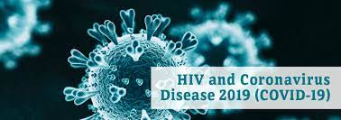
[Verkry en vertaal vanaf: https://www.cdc.gov/hiv/basics/livingwithhiv/index.html
Toegangsdatum: 1 September 2021]
HIV en die Koronavirus-siekte 2019 (COVID-19)

Skryf paragrawe oor COVID-19.

Gebruik die volgende as riglyn.

- Identifiseer TWEE maniere om jouself teen COVID-19 te beskerm. (2x1) (2)

- Bespreek die belangrikheid daarvan om ingeligte besluite oor jou veiligheid tydens
die COVID-19 pandemie te neem. (2x2) (4)

- ‘n Leerder in jou klas het ‘n geliefde weens COVID-19 verloor. Beveel TWEE
maniere aan waarop jou klas hierdie leerder kan ondersteun tydens sy/haar
harsteer en rou. (2x2) (4)

(10)

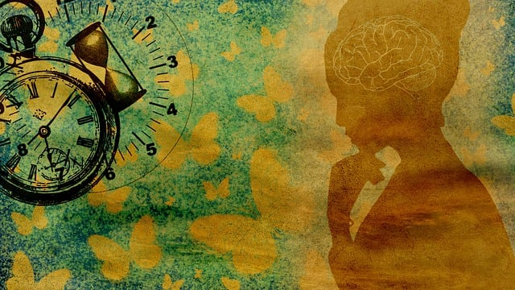
Aktiwiteit 4: Finale Refleksie
Noudat hierdie afdeling afgehandel is, voltooi die refleksie hieronder. Gebruik sleutelwoorde en kort sinne om die vrae te beantwoord.

Wat het ek rakende die voorkoming van COVID-19 geleer:
Wat vir my uitgestaan het, was:

Feite wat ek nie voor hierdie les geweet het nie:

Hoe goed het ek gewerk, en kan ek verbeter?

Het die les my gehelp om
COVID-19 beter te verstaan?

Hoe het hierdie les my gehelp om meer ingeligte besluite oor my eie gesondheid te neem?

